vk 36
Viikkolaulu: Syksy tulla saa – Musiikkimatka

Maanantai:
Eskarit: Kuvan lukeminen
Viskarit: Hys, hiljaa (kirja)

Tiistai:
Eskarit: A, I, S –tutuiksi
Viskarit: Siili askartelu

Keskiviikko:
Eskarit: Syksy laulut ja siili askartelu
Viskarit: Syksy laulut ja kuvapähkinät
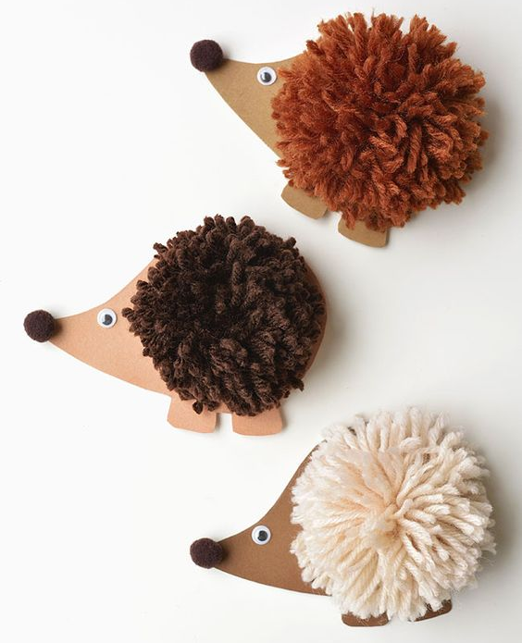
Torstai:
Syystuulen satujumppa

Perjantai:
Metsäretki (värien etsintä)

